RTSP流媒体数据传输的两种方式（TCP和UDP）
通常情况下rtsp协议中数据传输的实现是UDP，因工作需要，想让rtsp的数据传输部分用TCP实现。DarwinStreamingServer服务器能自适应客户端发起的数据传输请求是用TCP方式，还是用UDP方式，这里唯一需要解决的是客户端协议的发起问题，而vlc支持RTSP over TCP的方式。
剩下的问题就好办了，让vlc以TCP的方式发起连接即可。DSS的安装配置我就不介绍了，不懂的朋友网上查下。
方式一：TCP传输媒体数据
我之前的文章（http://www.cnblogs.com/MikeZhang/archive/2012/09/09/vlcStreamingServer20120909.html ）中提到过用vlc的命令行方式操作，而且还实现了用基于UDP媒体数据传输的RTSP协议。其实今天的这个需求只需要在vlc的命令行参数里面加入以下选项即可：
--rtsp-tcp
即用TCP方式访问服务器应该用如下命令：
vlc rtsp://172.16.1.1/test --rtsp-tcp

这是其中的一个RTP数据包：
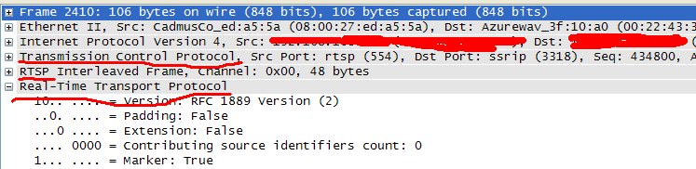
我们可以看到，通过这种方式的RTP数据包是基于TCP实现的。
方式二：UDP传输媒体数据
虽然在和DSS的交互中vlc默认是用UDP进行媒体数据的传输的，但我们也要考虑如果换成其它流媒体服务的情况，所以可以加上如下参数进行限制：
--no-rtsp-tcp
即用UDP方式访问服务器应该用如下命令：
vlc rtsp://172.16.1.1/test –-no-rtsp-tcp

其中的一个数据包RTP包如下：
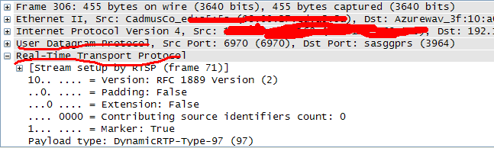
从图上可以看到，这里的RTP是基于UDP实现的。

